中国仪器仪表行业协会团体标准

《三相交流标准电能表电气接口技术规范》

编制说明
（征求意见稿）

20240927

一、工作简况
1．任务来源

本团体标准根据中国仪器仪表行业协会下发的《关于<低压分布式光伏接口转接器技技术规范>等11项团体标准立项的批复》（中仪协[2023]24号）立项，项目名称为：《交流标准电能表电气接口技术规范》，项目编号为：T/CIMA 0125。本标准由中国仪器仪表行业协会电工仪器仪表分会提出，由中国仪器仪表行业协会归口。计划完成时间为2025年6月。

2．主要工作过程
2023年7月：申请立项并上报标准的草案稿和项目建议书。
2023年10月：中国仪器仪表行业协会组织召开立项评审会议并下达了《关于同意<低压分布式光伏接口转换器技术规范>等11项团体标准立项的批复》，由国网河北省电力有限公司营销服务中心牵头，组织成立标准起草工作组。
2023年12月：在广西省桂林市召开起草标准第一次工作组会议，对工作组讨论稿的标准化对象、标准结构进行了认真、细致的逐条讨论，并对主要技术内容达成一致意见，形成会议纪要。
2024年5月：在甘肃省兰州市召开起草标准第二次工作组会议，对标准工作组讨论稿以及所征求的意见内容进行了仔细讨论，同时分配标准符合性验证工作，并对试验项目进行分工，形成会议纪要。
2024年7月：标准编制工作组根据第二次会议纪要对工作组讨论稿进行了修改完善，形成征求意见稿、征求意见稿编制说明。
2025年1月：形成征求意见稿材料，在网站、微信公众号等平台公示，征集行业意见。

4．主要参加单位和工作组成员及其所做的工作
工作组组长和牵头起草单位是国网河北省电力有限公司营销服务中心，主要起草单位有哈尔滨电工仪表研究所有限公司、国网河北省电力有限公司营销服务中心、深圳市科陆电子科技股份有限公司、浙江涵普电力科技有限公司、杭州德创电子股份有限公司和深圳市隆元科技有限公司等。
国网河北省电力有限公司营销服务中心作为执笔单位负责了本标准的起草、修改工作；哈尔滨电工仪表研究所有限公司作为工作组组长主要负责组织、协调等相关工作。
本文件主要起草人：韩永禄、岳国义、申洪涛、厉建宾、冷学道、杨建东、张林、曹伟倩、姚民等。
韩永禄为本标准的主笔人，负责标准的编写；申洪涛为本标准的技术负责人，为标准的总体内容进行全面指导；韩永禄本标准起草工作组的组长，岳国义为本标准起草工作组的副组长，王宏博、肖子阳等为本标准起草工作组的组员，负责标准的编写进程和组织协调工作；冷学道、杨建东、姚民和张林等工作组成员为本标准的编写和修改工作给与大量帮助。

二、 标准编制原则和主要技术内容确定的依据

1. 主要阐述标准制定或修订过程遵循的基本原则
本文件是首次制定版本。编制遵循“统一性、协调性、适用性、一致性和规范性”的原则，并与相关标准协调统一。
（1）本标准编制遵循GB/T 1.1-2020《标准化工作导则 第1部分：标准化文件的结构和起草规则》，坚持先进性与实用性相结合、统一性与灵活性相结合、可靠性与经济性相结合的原则，以标准化为引领，服务于交流标准电能表的技术发展。
（2）采用分散与集中讨论的形式，充分调研各电力省公司的交流标准电能表量值传递的应用经验，认真分析交流标准电能表的使用方便性要求，充分体现标准的实用性和先进性。
（3）充分研究借鉴现行相关国家标准、行业标准、企业标准等，体现交流标准电能表技术的最新发展，体现标准的规范性。
（4）规范统一三相交流标准电能表电气接口的规格和尺寸、布局、技术要求和试验方法等相关内容，切实指导交流标准电能表的检测工作。

2．技术规范（标准）中主要内容：范围、规格和尺寸、布局、技术要求、试验方法和通信协议（附录）

2.1 范围
本文件规定了三相交流标准电能表电气接口的规格和尺寸、布局、技术要求和试验方法。同时对标准电能表的通信协议进行了附录说明，标准表采用统一的通信规约。
本文件适用于0.02级及以上等级、在受控环境中使用的交流标准电能表的设计和制造。
目前标准电能表分直流标准电能表、单相交流标准电能表和三相交流标准电能表，它们之间电气结构和技术要求差异明显，因此本文件的标准化对象是三相交流标准电能表。

2.2 规格和尺寸
为了便于接线和检定三相交流标准电能表，规定了标准电能表通信协议和检定端子的规格及尺寸，三相交流标准表具备可自动对接的电气接口，电气接口包括电流端子、电压端子、电源端子、脉冲端子以及通信端子，且强电端子与弱电端子分开设计；

2.2.1电流端子
标准表检定电流输入端子采用可通过100A电流的埋放式端子，端子的颜色为黑色，电流端子的尺寸如图1所示。
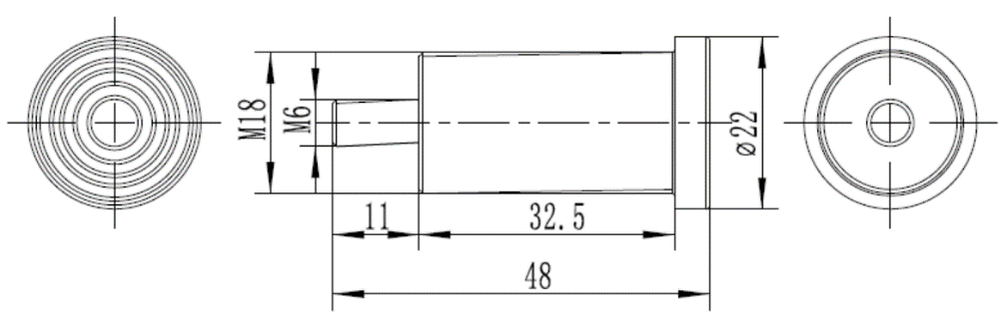
图1 100A电流端子

2.2.2电压端子和电源端子
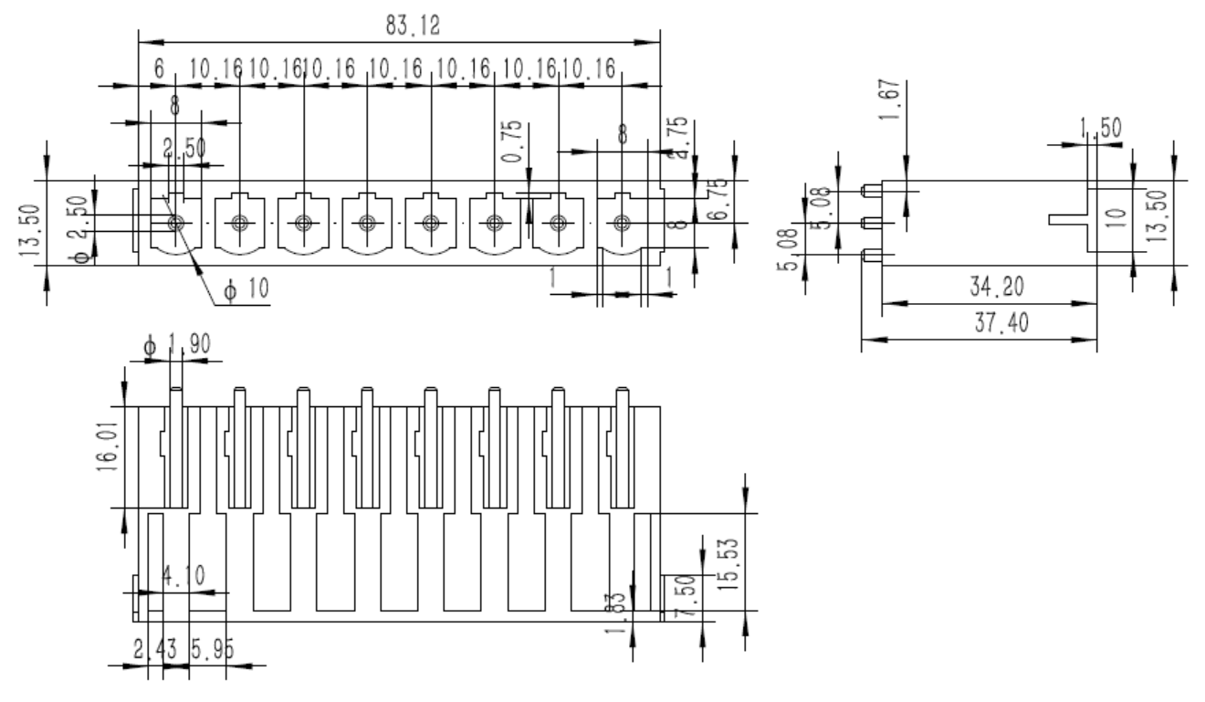
标准表检定的电压输入端子和辅助电源端子采用单排8P脚间距为10.16mm的凤凰端子，端子的尺寸如图图2所示。
图2 电压和电源端子

2.2.3脉冲端子和通信端子
标准表检定脉冲端子和通信端子采用单排6P且脚间距为5mm的凤凰端子，端子的尺寸如图3所示。

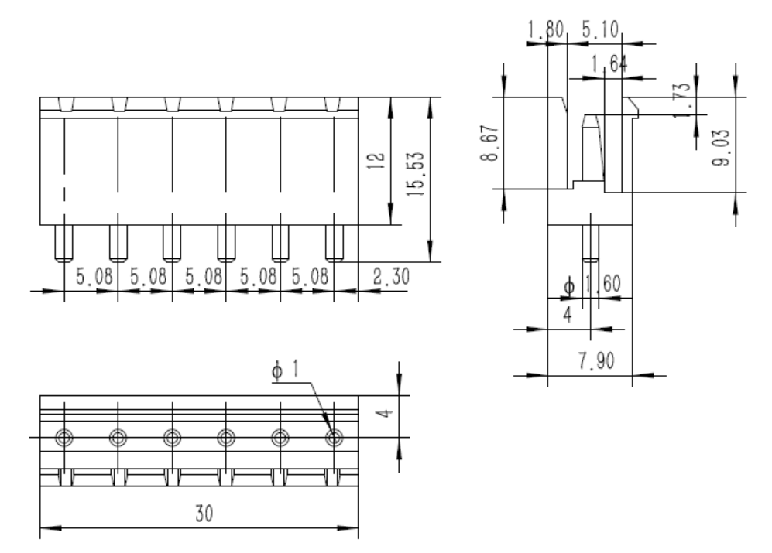

2.3布局（检定端子）
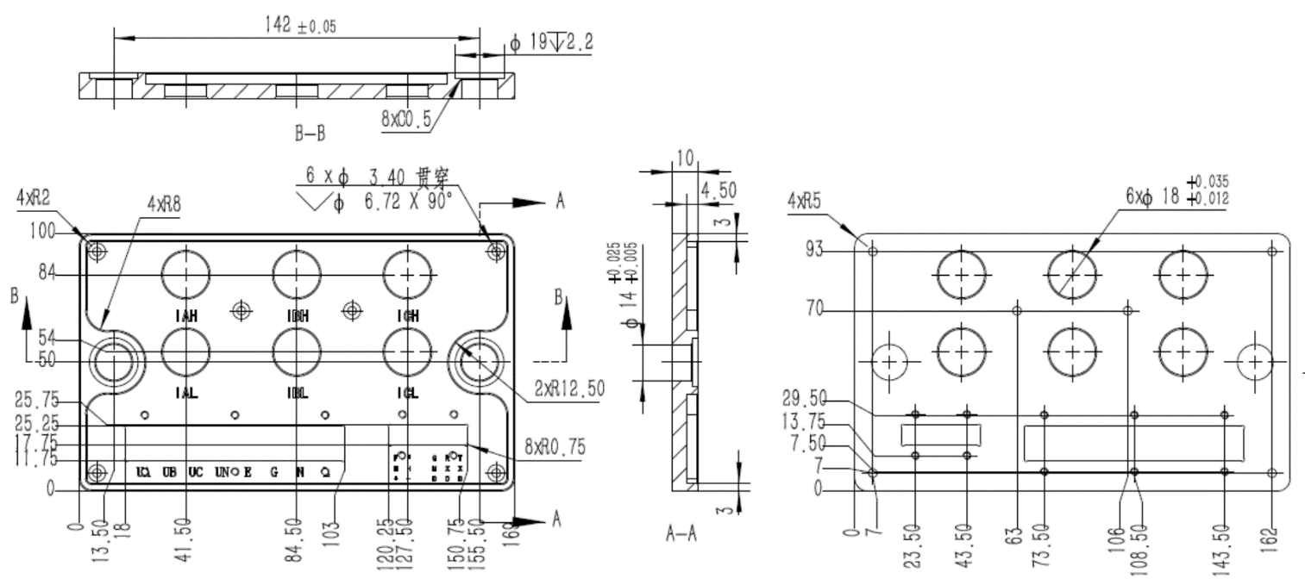
普通的三相标准交流电能表电压、电流、信号端子的型号、布局、间距没有统一的标准，并且在标准表的周期检定过程中，需要手动接线，增加检定人员的工作量。为了实现与标准电能表快速接线和自动对接，本规范中规定了标准电能表快速对接的检定端子（如电压端子、电流端子、电源端子、脉冲端子和通信端子）的布局要求，检定端子的布局图如图4所示。
图4 检定端子布局

2.4 技术要求
三相交流标准电能表电气接口的技术要求主要包括外观要求、环境要求和机械性能要求及电气性能要求。
各项技术要求中，外观要求主要依据GB/T 4026-2004的要求和规定，环境要求和机械性能要求主要参考GB/T 2423系列标准、GB/T 5169.11-2017和GB/T 4028-2017的要求和规定；电气性能要求主要依据GB/T17215.211.2021、GB/T 16927.1-2011和GB/T 15078-2021的要求和规定。

2.5 试验方法
本文件中规定了三相交流标准电能表电气接口的外观试验方法、机械性能试验方法和电气性能试验方法。
外观的试验方法主要参考GB/T 17215.231-2021中方法进行试验，机械性能主要参考GB/T 2423系列标准、GB/T 5169.11-2017和GB/T 4028-2017的要求和规定分别进行试验，电气性能主要参考GB/T17215.211.2021、GB/T 16927.1-2011和GB/T 15078-2021的要求和规定分别进行试验，试验方法基本上与现行的相关标准保持一致。
本文中电流端子金属触点的接触电阻测试方法：电流端子（电流测量接口）通以稳定的电流Ic，在接触处的两端将产生一个接触电位差Vc，使用6位半以上的数字万用表，探头分别接触电流端子的公头尾部金属部分和母头尾部金属部分，对端子电压Vc进行测量。根据公式Rc=Vc/Ic，计算出接触电阻值。

2.6通信协议
规约设计：针对各标准表厂家的规约，波特率等各不相同，给上位机软件设计带来一定的困难，考虑设计统一的波特率，数据位，停止位，校验位，统一的通信规约协议（比如标准MODBUS规约，标准表各厂家可以将自家的数据转换成MODBUS协议的数据格式，方便上位机设置或读取）。
规约可以分为2部分来实现，
第一部分是可读写数据，包括工作模式（3P3W,3P4W...）,输出脉冲类型（有功，无功...）,高低频输出选择，电压值电流值(上位机软件可将电压值电流值发送给标准表，各标准表厂家可通过发送的值推算自家产品的档位)。
第二部分就是只读数据，也就是各厂家测量到的值（测量值），包括电压，电流，功因，功率等等。

三、 主要试验（或验证）情况
本文件在各项指标的试验及验证过程中使用的设备包括：绝缘电阻表、耐压测试仪、电能表校验装置、毫伏表、温升试验装置、振荡试验机、弹簧锤冲击试验机和智能灼热丝试验箱等。
在本文件起草工作过程中，委托浙江涵普电力科技有限公司、杭州德创电子股份有限公司和深圳市隆元科技有限公司对标准中的主要指标分别进行了验证试验并出具了试验报告。
对交流标准电能表的绝缘电阻、工频耐压、高低温试验、通讯规约、机械性能和电气性能等要求进行了测试，测试结果均符合本文件中的指标要求，为标准的制定提供了试验数据支撑。
3.1外观检查
样品编号 | 01
参数 | 技术要求 | 测试结果
外观尺寸 | (169x116x60)mm | 符合要求
外壳及性能防护 | 接口的外壳，电缆进线孔等部位应符合IP5防尘，防垂直滴水要求 | 符合要求
接线标志 | 有端子与外电路连接线路图；有交流电源相线，中线端子标识 | 符合要求
防腐蚀 | 金属部分应有防锈，防腐涂层或镀层 | 符合要求
试验结论：符合
3.2绝缘电阻试验
样品编号 | 03
技术要求 | 测试结果
正常条件.>=10MΩ  湿热条件.>=2MΩ | 测试回路 | 测试电压（V） | 正常条件（MΩ） | 湿热条件（MΩ）
正常条件.>=10MΩ  湿热条件.>=2MΩ | 电源回路对地 | 500 | 符合要求 | 符合要求
正常条件.>=10MΩ  湿热条件.>=2MΩ | 状态输入对地 | 250 | 符合要求 | 符合要求
正常条件.>=10MΩ  湿热条件.>=2MΩ | 电流输入回路对地 | 500 | 符合要求 | 符合要求
正常条件.>=10MΩ  湿热条件.>=2MΩ | 电源与状态输入回路 | 250 | 符合要求 | 符合要求
正常条件.>=10MΩ  湿热条件.>=2MΩ | 电源与电流输入回路 | 500 | 符合要求 | 符合要求
正常条件.>=10MΩ  湿热条件.>=2MΩ | 电流与状态输入回路 | 250 | 符合要求 | 符合要求
试验结论：符合

3.3绝缘强度试验
样品编号 | 03
技术要求 | 测试结果
漏电流<=5mA  施加时间1min  试验时设备未击穿，无闪络，无损坏，试验后设备能正常工作，数据采集功能满足要求 | 测试回路 | 测试电压（V） | 漏电流
漏电流<=5mA  施加时间1min  试验时设备未击穿，无闪络，无损坏，试验后设备能正常工作，数据采集功能满足要求 | 电源回路对地 | 2000 | 符合要求
漏电流<=5mA  施加时间1min  试验时设备未击穿，无闪络，无损坏，试验后设备能正常工作，数据采集功能满足要求 | 状态输入对地 | 500 | 符合要求
漏电流<=5mA  施加时间1min  试验时设备未击穿，无闪络，无损坏，试验后设备能正常工作，数据采集功能满足要求 | 电流输入回路对地 | 2000 | 符合要求
漏电流<=5mA  施加时间1min  试验时设备未击穿，无闪络，无损坏，试验后设备能正常工作，数据采集功能满足要求 | 电源与状态输入回路 | 500 | 符合要求
漏电流<=5mA  施加时间1min  试验时设备未击穿，无闪络，无损坏，试验后设备能正常工作，数据采集功能满足要求 | 电源与电流输入回路 | 2000 | 符合要求
漏电流<=5mA  施加时间1min  试验时设备未击穿，无闪络，无损坏，试验后设备能正常工作，数据采集功能满足要求 | 电流与状态输入回路 | 500 | 符合要求
试验结论：符合
3.4电器间隙和爬电距离
样品编号 | 03
技术要求 | 测试结果
参比电压超过40V的线路的任何端子与地，以及与所有参比电压低于40V的辅助线路的端子之间的间隙和爬电距离应满足规定要求 | 符合要求
参比电压超过40V的线路其端子间的间隙和爬电距离应满足规定要求 | 符合要求
试验结论：符合

3.5高温试验
样品编号 | 03
试验条件 | 电压 | 电流 | 功因 | 允许误差偏移（%） | 实际误差偏移（%） | 试验结果
试验应按GB/T2423.1在下列条件下进行：  - 设备在非工作状态  - 试验温度在70℃±2℃，试验持续时间72h  - 设备误差偏移的强制试验点：10Itr,功率因数为1  - 试验后恢复时间：2h | Un | 10Itr | 1.0 | 0.001 | 0.0002 | 符合要求
试验结论：符合
3.6低温试验
样品编号 | 03
试验条件 | 电压 | 电流 | 功因 | 允许误差偏移（%） | 实际误差偏移（%） | 试验结果
试验应按GB/T2423.1在下列条件下进行：  - 设备在非工作状态  - 试验温度在-40℃±2℃，试验持续时间72h  - 设备误差偏移的强制试验点：10Itr,功率因数为1  - 试验后恢复时间：2h | Un | 10Itr | 1.0 | 0.001 | 0.0002 | 符合要求
试验结论：符合
3.7冲击试验
样品编号 | 03
试验条件 | 试验要求 | 试验结果
试验按GB/T 2423.5—2019的规定进行试验 | 需三相标准表电气接口能承受正常运行及常规运输条件下的冲击而不造成失效和损坏 | 符合要求
试验结论：符合
3.8机械应力
样品编号 | 03
试验条件 | 试验要求 | 试验结果
弹簧锤以0.2J±0.02J的动能作用在设备外表及端子盖上 | 不应出现影响设备功能及可能触及带电部件的损坏，允许外壳有轻微的损坏，这种损坏不应削弱对间接接触的防护或对固体物质，灰尘和水的侵入等的防护 | 符合要求
试验结论：符合
3.9振动试验
样品编号 | 03
试验条件 | 试验要求 | 试验结果
按GB/T 2423.10-2019的规定进行试验 | 试验后设备不应出现损坏，应能正常工作 | 符合要求
试验结论：符合

3.10耐热和阻燃试验
样品编号 | 03
试验条件 | 试验要求 | 试验结果
- 试验按GB/T 5169.11-2017规定，并在下列条件下进行：  - 强电端子排：（960±15）℃  - 弱电端子排和外壳：（650±15）℃  - 试验时间：（30±1）s  - 在施加灼热丝期间和其后的30s内，观察被试品的试验端子及周围，应无火焰或不灼热；被试品在施加灼热丝期间产生的火焰或灼热，但应在灼热丝移去后30s内熄灭 | 端子排和外壳不应因与之接触的带电部件的热过载而着火 | 符合要求
试验结论：符合
3.11防尘试验
样品编号 | 03
试验条件 | 试验要求 | 试验结果
试验按GB/T 4208-2017规定，在下列条件下进行：  - 设备在非工作状态，无包装  - 试验等级IP5X  - 实验用的滑石粉或者其他粉尘的累积量或位置不应影响设备的正常工作，设备上不应沉积导致爬电距离缩短的灰尘  - 试验完成后，设备应目测检验并进行功能试验 | 不损坏仪表安全，不能沉积导致爬电距离缩短的灰尘 | 符合要求
 | 工作正常，功能未收影响 | 符合要求
试验结论：符合
3.12防水试验
样品编号 | 03
试验条件 | 试验要求 | 试验结果
试验按GB/T 4208-2017规定，在下列条件下进行：  - 设备电压回路施加标称电压，电流回路无电流  - 试验等级IPX1  试验期间不应出现重大缺陷。试验结束后24h，设备应能正常工作，不出现任何可能影响设备功能的机械损伤或腐蚀的痕迹 | 恢复24h,工作正常 | 符合要求
 | 不出现影响设备功能特性的机械损伤或腐蚀 | 符合要求
试验结论：符合
3.13接触电阻试验
样品编号 | 03
试验条件 | 试验要求 | 试验结果
试验按GB/T 15078-2021规定，在下列条件下进行：  - 使用6位半以上的数字万用表，探头分别接触电流端子的公头尾部金属部分和母头尾部金属部分，对端子电压Vc进行测量。  - 根据公式Rc=Vc/Ic，计算出接触电阻值 | 标准表电气接口中电流端子金属触点的接触电阻应小于500μΩ。 | 符合要求
试验结论：符合

四、标准涉及国内外专利及处置情况
无。

五、 预期达到的社会效益、对产业发展的作用等情况
三相交流标准电能表（以下简称“三相标准表”）是各级计量技术机构进行电能量值传递的关键设备，现有三相标准表的电气接口以及通讯协议不统一，各个厂家电气接口布局五花八门，接线比较繁琐，检测效率比较低，对检测工作带来了很多不变。制定本标准技术关键在于综合考虑国内三相标准表制造技术现状，同时兼顾技术先进性，通过三相标准表技术指标与型式的结合，实现规范三相标准表电气相关接口的目的。目前在三相标准表制造及检定（校准）行业内，多年来仍沿袭原有技术路线，亟需进行改进提高，以适应计量行业自动化、智能化发展的方向。
电气接口技术规范的制定有助于不同品牌、不同型号的标准表在电气接口上实现兼容，提高设备间的互操作性，可降低用户在更换或扩容标准表时面临的技术风险和经济压力，同时也有助于提升整个电力系统的运行效率。通过不断完善和更新技术规范，可以引导电能计量设备制造商按照统一的标准进行生产，推动整个行业的技术进步和产业升级。
通过前期大量调研，行业内主流生产厂商及计量检定（校准）人员已经做了相关的技术尝试和突破，亟需统一规范，以引导、规范交流标准电能表的制造及检定（校准）。
本文件规定了三相交流标准电能表电气接口的规格和尺寸、布局、技术要求和试验方法，适用于0.02级及以上等级、在受控环境中使用的标准表的设计和制造。
通过制定和规范三相交流标准电能表的电源接口、电压电流输入端子接口、通讯协议和脉冲输入输出接口等技术规范，实现安全快速接线以及上位机对被试标准表的数据读取及命令下发，解决长期以来标准电能表的电气接口以及通讯协议不统一的问题；
三相交流标准电能表电气接口等规范统一后，可实现标准电能表的自动化检定，一方面可大大提高检定工作的人身及设备安全性，降低工作人员的劳动强度，同时也大大提高检定效率，另一方面可以降低在检定过程中人为因素对检定（校准）数据的影响，有利于保证检定（校准）结果的准确性。
本标准可推广应用于各级电力公司和标准电能表生产厂家，作为交流标准电能表设计、制造、试验、使用和检验的依据，促进标准电能表设计工作的提升，提升自动化、信息化、智能化检测水平

六、标准与现有标准、制定中标准的协调配套情况
与现有标准、制定中的标准没有矛盾。

七、采用国际标准和国外先进标准情况
目前国内外关于交流标准电能表的标准不多，主要以国内GB T 43918-2024交流标准电能表和DL∕T1369-2014标准谐波有功电能表为主，且现有的国家标准主要侧重于交流标准电能表计量性能、电气性能、抗影响量试验等技术要求及检定方法的规定，尚未对标准电能表电气接口端子的规格、尺寸和布局等方面做全方位的技术要求及试验方法的规定，同时未对标准电能表通信协议做统一的资料性规定。

八、标准性质的重大分歧意见的处理经过和依据
无。

九、标准作为强制性或推荐性标准发布的意见
本标准为首次制定，为推荐性团体标准。

十、贯彻标准的要求和措施建议（包括组织措施、技术措施、过渡办法、实施日期等）
- 组织措施
利用信息平台对标准进行推广和宣贯，同时展示试点效果案例；联合有实力的交流标准电能表生产厂家，建设试验试点，便于客户实地调研。
- 技术措施
通过对三相交流标准电能表电气接口的尺寸、规格和布局要求以及通信协议的统一规定，提升行业整体水平，搭建交互平台，引导各厂商加强技术交流，共同提高三相交流标准电能表技术水平。
- 过渡办法
过渡期中可根据用户要求使用常规接线端子的三相交流标准电能表，根据试点效果逐步替换为具有快速接线电气接口的交流标准电能表，过渡期之后交流标准电能表需具备标准要求的所有电气接口及统一的通信协议。
- 实施日期
自标准发布后，及时推广实施。

十一、废止现行相关标准的建议
无。

十二、其他予以说明的事项
由于单相电能表与三相电能表在物理结构存在明显的区别，在项目工作组会议上，专家建议定位为三相交流标准电能表产品标准。因此，将标准名称修改为《三相交流标准电能表电气接口技术规范》。

